Rapport de TP1

By Mohamed Alaoui Mhamdi

**Partie 1 : Extended Ping**

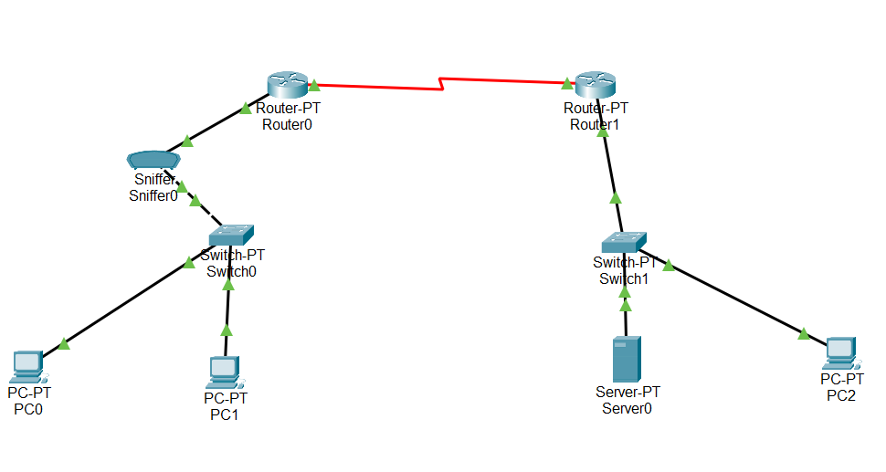

1.

**Partie 2 : la commande Traceroute**

1.

on observe que le message est reçu par la destination

2.

3.

on a des étoiles au lieu des adresses IP qui peut on traduit comme des essayes pour trouver une route pour livrer le packet .

**Partie 3 : Examiner une requête ARP**



1.a)

b)

On remarque après la suppression de tableau ARP et faire le ping que les messages qui sont générées se sont des ICMP (ECHO REPLAY)et ARP(pour obtenir le mac)

**d)** on a deux packets ARP

**e)**

**192.168.1.3. adresse Ip du PC 2**

**f)** on observe un changement dans l’adresse de FFFF.FFFF.FFFF vers une adresse précise

**2. Examinez la table ARP.**

**1)** Les adresses MAC source et de destination correspondent

aux adresses IP de PC1 et PC2 .

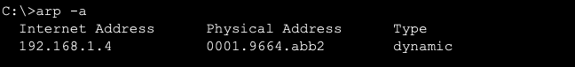**c)**

**d)** lorsque la hôte ne connait pas l’adresse physique (MAC) de la machine finale.

**Partie 4 : Examen de la table d’adresses MAC d’un commutateur**

**1-a). Quatre réponses**

**2-a).**

**b)**

**Partie 5 : Examiner le processus ARP dans les communications distantes**

**a)**

**b)**

**d). Deux** unités de données de protocole apparaissent

**e)**

**f)** car le plus important c’est de trouver l’adresse de prochain saut

**2. Examinez la table ARP sur Router1.**

**b)**

**c)**

**d)** On perd un 25% des paquet pour le ping de 1 ère fois car il ne connait pas la adresse mac de l’adresse de destination donc il est rejeté le première packet ICMP puis générer une paquet ARP .